项目任务书(用户方)
记录编号：JSXX001-20141111-001 时间：2014 年 11 月11 日
项目编号：JSXX001 | 项目名称：福建教师信息系统
用户名称： 福建教育学院
项目委托部门： 市场部 |  | 项目负责人： 逯龙
项目承担部门： 研发部 |  | 项目负责人： 刘波
项目起止时间：2014年4月15日 至今
项目类型：□项目开发 □产品开发 □维护性开发 □网站开发 □其它
任务描述：教师报名审核流程
严格按照层级分配和上报的方式进行.从上级往下级逐级分配名额.从下级逐级向上级上报.上级审核下级上报数字.（上级需要看到具体教师列表，能批量审核）
项目启动后,不可再进行报名操作.

- 学校
1.a上报
学校管理员从系统中选择参训教师.然后上报.
学校的分配名额,区分配给学校的人数. 表示为:allocateNum
学校的上报人数,学校管理员选择的教师人数. 表示为:acturalNum
当 0 < acturalNum <=allocateNum,
且 所选教师符合项目条件(学历,学段/学科,职务,职称).
学校管理员才可以上报成功.
1.b.重新上报
通过审核后,[上报]按钮改为[重新上报]按钮.（“上报”、 “重新上报”在项目启动后，不能再操作）
重新选择学校教师.
删除一个或多个已上报的教师.
未删除的已上报教师各项审核状态保持不变.
新增一个或多个教师.各项审核状态为未审核.
总人数与[上报]操作一致,不超过分配名额.

- 区县
2.a 区县审核学校
区县管理员审核下属学校上报人数.（需要批量审核教师功能，不能分页批量审核）
审核不通过,发消息给学校管理员.并修改审核状态.
审核通过,修改审核状态.
- b上报
区县的分配名额,市分配给区的人数.表示为:allocateNum.
区县的上报人数,区县下各学校上报人数的合计人数.表示为:acturalNum.
当 0 < acturalNum <=allocateNum, 区县管理员才可以上报成功.
2.c.重新上报
通过审核后,[上报]按钮改为[重新上报]按钮.（“上报”、 “重新上报”在项目启动后，不能再操作）
总人数与[上报]操作一致,不超过分配名额.

- 市
3.a 审核,地市审核下属区县的上报人数（需要批量审核教师功能，不能分页批量审核）
审核不通过,发消息给区县管理员.并修改审核状态:”审核不通过”.
审核通过,修改审核状态:”审核通过”.

- b上报
市的分配名额,省分配给市的人数.表示为:allocateNum.
市的上报人数,市下属各区县上报人数的合计人数.表示为:acturalNum.
当 0 < acturalNum <=allocateNum, 市管理员才可以上报成功.
3.c重新上报
通过审核后,[上报]按钮改为[重新上报]按钮.（“上报”、 “重新上报”在项目启动后，不能再操作）
总人数与[上报]操作一致,不超过分配名额.

- 省
审核下属各市上报的人数（需要批量审核教师功能，不能分页批量审核）
审核不通过,发消息给市管理员.并修改审核状态:”审核不通过”.
审核通过,修改审核状态:”审核通过”.
（省级管理员在项目启动后保留“上报”、 “重新上报”）

其它事项：

- 学校管理员在名额上报时，暂不需要“导入”功能，暂时隐藏该功能。
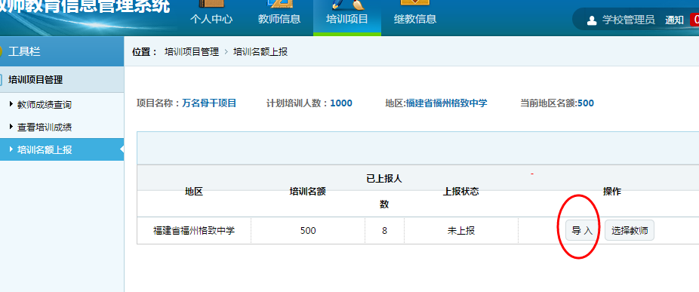

填表人 |  |  | 审核、批准人
负责人(委托方) |  |  | 负责人(承担方)

记录编号：JSXX001-20141111-00101 时间：2014 年 11 月11 日
项目编号：JSXX001 | 项目名称：福建教师信息系统
用户名称： 福建教育学院
项目委托部门： 市场部 |  | 项目负责人： 逯龙
项目承担部门： 研发部 |  | 项目负责人： 刘波
项目起止时间：2014年4月15日 至今
项目类型：□项目开发 □产品开发 □维护性开发 □网站开发 □其它
任务描述：教师报名审核流程变更
- 审核时,增加一个[查看报名情况]的按钮.可以查看待审核的人员列表
列表包括:姓名,省,市,区,学校,审核状态,操作(审核)

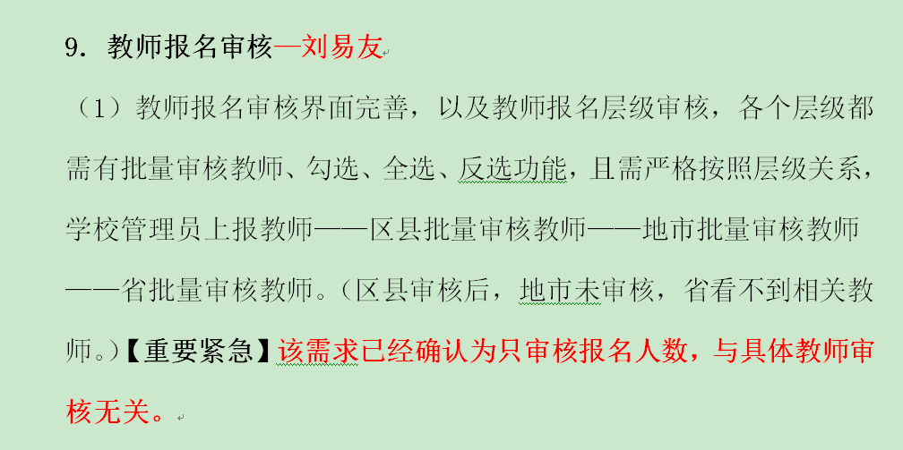
其它事项：

填表人 |  |  | 审核、批准人
负责人(委托方) |  |  | 负责人(承担方)

